Prípravok na ochranu rastlín pre profesionálnych používateľov
NÁZOV PRÍPRAVKU®

Základný popis prípravku na ochranu rastlín (fungicíd, herbicíd, insekticíd, morforegulátor atď.), formulácia, spôsob jeho použitia a uvedenie použití, pre ktoré je prípravok povolený.

Účinná látka:
*Názov | **Obsah: xx g/l; g/kg  (yy% hm; obj) | označenie chemickej formy napr. (vo forme soli/metyl esteru yy g/l; g/kg)

*Názov účinnej látky podľa zoznamu prílohy č. VI nariadenia (ES) č. 1272/2008 alebo (ak sa v prílohe č. VI nenachádza) názov podľa ISO alebo (ak názov ISO neexistuje) uvedie sa označenie podľa pravidiel IUPAC

**Obsah účinnej látky sa uvádza v SI jednotkách:
- tuhé látky, aerosóly, prchavé a viskózne kvapaliny v g/kg a v hmotnostných percentách
- ostatné kvapaliny/gélové formulácie v g/l a v hmotnostných percentách
- plyny v objemových a hmotnostných percentách
Prípravky na báze mikroorganizmov - napr. 1x108 spor.g⁻¹ alebo 5x10⁹ cfu/g spór

Látky nebezpečné pre zdravie, ktoré prispievajú ku klasifikácii prípravku: názov látky a jej CAS / alebo nerelevantné
(pokiaľ ide o akútnu toxicitu, žieravosť pre kožu alebo vážne poškodenie zraku, mutagenitu pre
zárodočné bunky, karcinogenitu, reprodukčnú toxicitu, respiračnú alebo kožnú senzibilizáciu, toxicitu pre špecifický cieľový orgán (STOT) alebo aspiračnú nebezpečnosť pre zdravie)

Označenie prípravku:
nepožaduje sa
aleboVýstražný piktogram
 | 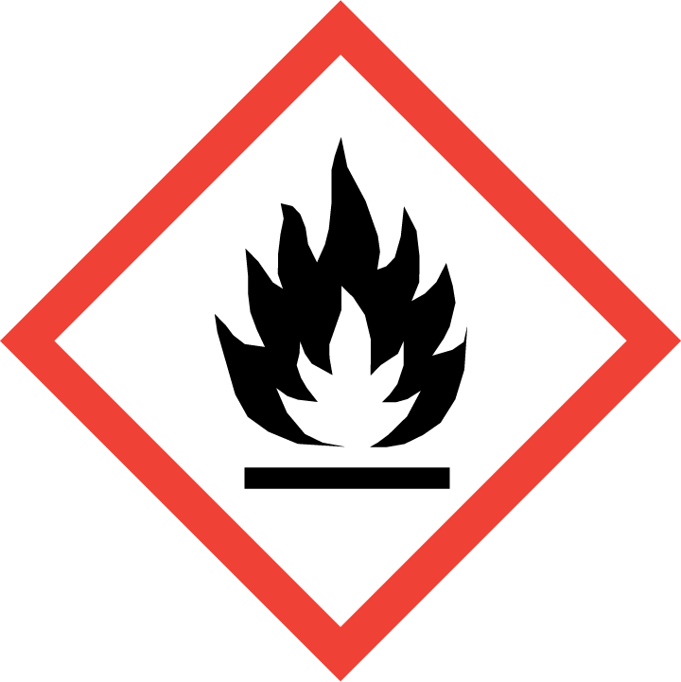 |  |  | 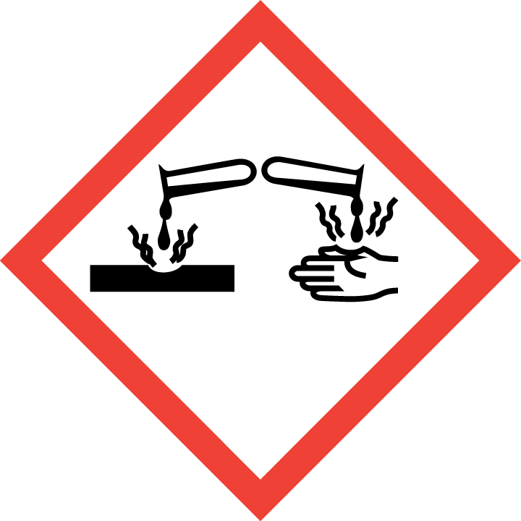
GHS01 | GHS02 | GHS03 | GHS04 | GHS05
 |  | 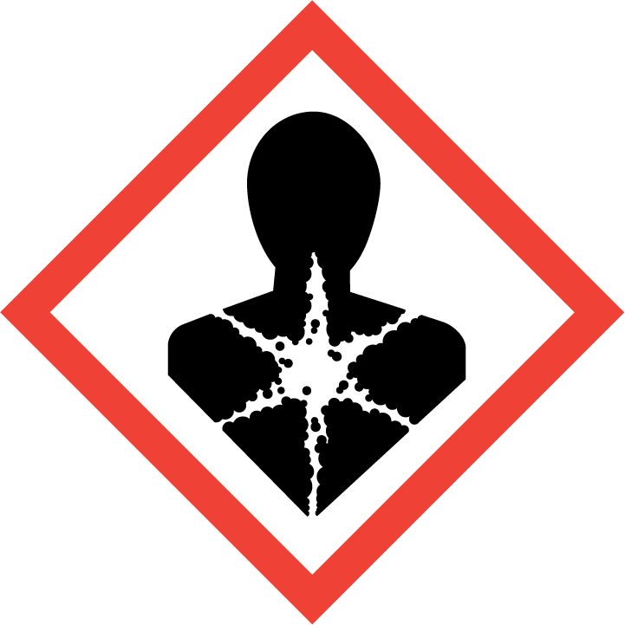 | 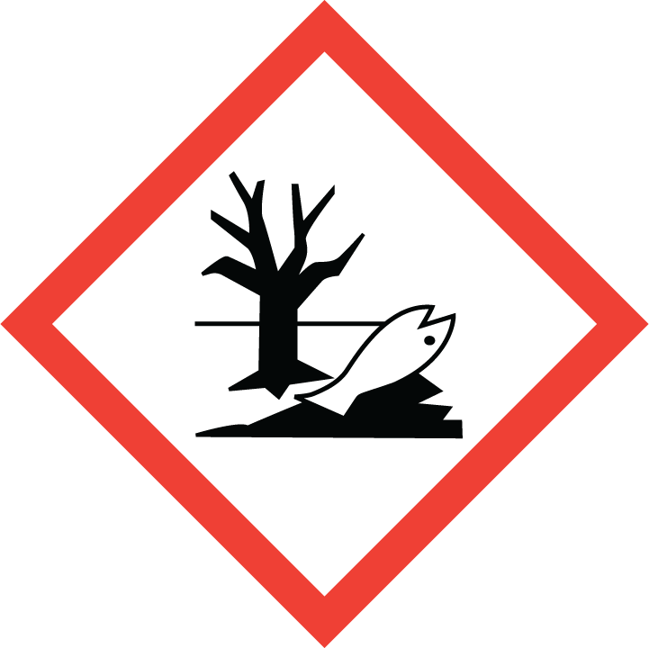
GHS06 | GHS07 | GHS08 | GHS09
Výstražné slovo
Pozor alebo Nebezpečenstvo
VÝSTRAŽNÉ A BEZPEČNOSTNÉ UPOZORNENIA/ĎALŠIE INFORMÁCIE O NEBEZPEČNOSTI
H...upozornenia | Text
EUH... | Text
EUH401 | Dodržiavajte návod na používanie, aby ste zabránili vzniku rizík pre zdravie ľudí a životné prostredie.
P...upozornenia | Text

Štandardné pokyny týkajúce sa zvláštnych rizík
RSh ...

Štandardné pokyny bezpečnostných opatrení na ochranu zdravia ľudí alebo zvierat alebo na ochranu životného prostredia:
SP1
SPo
SPe 1
SPa
SPr

Označenie prípravkov z hľadiska ich rizík pre zvieratá, vodné organizmy, včely a užitočný hmyz a vodné zdroje:
Z
Vt
Vo
V
Vč (včely)
Vč (užitočné článkonožce)

Zákaz používania prípravku v 1. ochrannom pásme zdrojov pitných vôd!
PHOx veta
(ďalšie vety uvedené v posudkoch)
Dbajte o to, aby sa prípravok v žiadnom prípade nedostal do tečúcich a stojatých vôd vo voľnej prírode!
Uložte mimo dosahu zvierat!
PRÍPRAVOK V TOMTO VEĽKOSPOTREBITEĽSKOM BALENÍ NESMIE BYŤ PONÚKANÝ ALEBO PREDÁVANÝ ŠIROKEJ VEREJNOSTI!
Ak obsahuje príbalový leták: Pred použitím si prečítajte sprievodné pokyny!

Výrobca: | nepovinný údaj pre etiketu
Držiteľ autorizácie/povolenia: | názov a adresa
Konečné balenie a označovanie: | názov a adresa osoby zodpovednej za konečné balenie a označovanie prípravku na ochranu rastlín na trhu ak je údaj odlišný od držiteľa
Poverený zástupca: | nepovinný údaj pre etiketu
Číslo autorizácie ÚKSÚP: alebo  Číslo povolenia ÚKSÚP: | XX-XX-XXXX
Dátum výroby: | uvedené na obale
Číslo šarže: | uvedené na obale
Balenie: obal (hmotnosť alebo objem prípravku v obale ak sa líši od veľkosti balenia) | objem, jednotka, typ obalu (hmotnosť CISLO JEDNOTKA)  (objem CISLO JEDNOTKA)  (Tuhé látky v g alebo kg;  Plyny v g, kg alebo v l;  Kvapaliny v ml alebo l)
Doba použiteľnosti: | 2 roky od dátumu výroby; Nepovinný údaj pre etiketu v tejto časti. Uvádzať len ak je menej ako 2 roky.
^{(R)} je ochranná známka firmy

PÔSOBENIE PRÍPRAVKU
Uvádza sa mechanizmus účinku a spôsob účinku (systémový/kontaktný)

Pre herbicídy: Spektrum herbicídnej účinnosti:
Citlivé buriny: ...
Stredne citlivé buriny: ...
Odolné buriny: ...

NÁVOD NA POUŽITIE
(Pre postrek)
Plodina | Účel použitia | Dávka/ha | Ochranná doba | Poznámka
SplSkO | SplSkO | „l“ alebo „kg“ (%) | Stanovuje ÚVZ | SPlSkO
SplSkO - UKSUP štandardizované názvy plodín a škodlivých organizmov
Dávka = čisté množstvo prípravku na ochranu rastlín uvedené v: g alebo kg pri pevných prípravkoch, g, kg, ml alebo l pri plynoch a ml alebo l pri kvapalných prípravkoch.

(Pre morenie)
Plodina | Účel použitia | Dávka/t | Ochranná doba | Poznámka
SplSkO | SplSkO | „l“ alebo „kg“ (%, ml na VJ) | Stanovuje ÚVZ | SPlSkO
Dávka = čisté množstvo prípravku na ochranu rastlín uvedené v: g alebo kg pri pevných prípravkoch, g, kg, ml alebo l pri plynoch a ml alebo l pri kvapalných prípravkoch

(Pre postrek)
POKYNY PRE APLIKÁCIU
Pre plodinu alebo skupinu plodín rozpísané:
- vždy sa uvádza dávka vody, maximálny počet aplikácií, interval medzi aplikáciami
- BBCH, ...

(Pre morenie)
TECHNOLOGICKÝ POSTUP MORENIA
...

Menej významné použitie
NÁVOD NA POUŽITIE
Plodina | Účel použitia | Dávka/ha | Ochranná doba | Poznámka
SPlSkO | SPlSkO | „l“ alebo „kg“ (%) | Stanovuje ÚVZ | SPlSkO
Dávka = čisté množstvo prípravku na ochranu rastlín uvedené v: g alebo kg pri pevných prípravkoch, g, kg, ml alebo l pri plynoch a ml alebo l pri kvapalných prípravkoch.

Pestovateľ používa prípravok na vlastné riziko, pokiaľ ide o účinnosť prípravku a jeho bezpečnosť pre plodinu! Pokusy biologickej účinnosti pre podporu menej významného použitia neboli realizované a preto účinnosť nemôže byť garantovaná! Odrodová citlivosť, rezistencia ani fytotoxicita neboli hodnotené!

POKYNY PRE APLIKÁCIU (Menej významné použitie)
.......

INFORMÁCIE O MOŽNEJ FYTOTOXICITE, ODRODOVEJ CITLIVOSTI A VŠETKÝCH ĎALŠÍCH PRIAMYCH A NEPRIAMYCH NEPRIAZNIVÝCH ÚČINKOCH NA RASTLINY ALEBO RASTLINNÉ PRODUKTY
...

OPATRENIA PROTI VZNIKU REZISTENCIE
Uvádzať zaradenie účinných látok do skupín podľa HRAC, FRAC alebo IRAC, ...

VPLYV NA ÚRODU
Uvádza sa priamy vplyv prípravku (pozítívny vplyv, negatívny vplyv -spôsobenie poškodení a odôvodnenie....)

VPLYV NA NÁSLEDNÉ, NÁHRADNÉ A SUSEDIACE PLODINY
Vplyv na následné a náhradné plodiny - potrebné uvádzať u všetkých herbicídov (aj pri ošetreniach na porast časť prípravku preniká do pôdy a zanecháva rezíduá resp. je perzistentná).
Vplyv na susediace plodiny - ide o možný zásah úletom postrekovej kvapaliny a pre to je potrebné uvádzať u všetkých herbicídov (predovšetkým však pri ePOST a POST aplikácii t.j. aplikácia pri vzídených plodinách aj burinách).

VPLYV NA UŽITOČNÉ A INÉ NECIEĽOVÉ ORGANIZMY
...

(tekutý prípravok balený kanistroch vo fľašiach alebo v kontajneroch)
PRÍPRAVA POSTREKOVEJ KVAPALINY A ZNEŠKODNENIE OBALOV
Odmerané množstvo prípravku vlejte do nádrže postrekovača naplnenej do polovice vodou a za stáleho miešania doplňte na požadovaný objem. Prázdny obal z tohto prípravku vypláchnite vodou a to buď ručne (3 krát po sebe) alebo v primiešavacom zariadení, ktoré je súčasťou postrekovača. Výplachovú vodu vlejte do nádrže postrekovača a obal odovzdajte vášmu zmluvnému subjektu, ktorý má oprávnenie na zber a zneškodňovanie prázdnych obalov. Pripravte len také množstvo postrekovej kvapaliny, ktoré spotrebujete.
Balenia, ktoré nie sú vyrobené pre opätovné použitie: Zákaz opätovného použitia obalu alebo jeho použitia na iné účely!

(práškový a granulovaný prípravok balený vo vreciach a vreckách (papier a iný materiál poliehajúci účinkom vody napr. vodorozpustné sáčky)
PRÍPRAVA POSTREKOVEJ KVAPALINY A ZNEŠKODNENIE OBALOV
Odvážené množstvo prípravku rozmiešajte v pomocnej nádobe v menšom množstve vody na riedku homogénnu kašu, vlejte za stáleho miešania do nádrže postrekovača naplnenej do polovice vodou a doplňte na požadovaný objem. Pripravte len také množstvo postrekovej kvapaliny, ktoré spotrebujete. Prázdny obal z tohto prípravku zneškodnite ako nebezpečný odpad.
Balenia, ktoré nie sú vyrobené pre opätovné použitie: Zákaz opätovného použitia obalu alebo jeho použitia na iné účely!

ČISTENIE APLIKAČNÉHO ZARIADENIA
...

BEZPEČNOSTNÉ OPATRENIA
...

PRVÁ POMOC
V súlade s MSDS prípravku na ochranu rastlín

SKLADOVANIE
Povinný údaj je doba skladovateľnosti, ako skladovať, v akých podmienkach.
Doba skladovateľnosti v originálnych neporušených obaloch je 2 roky od dátumu výroby.

(moridlo - WP, WG formulácia - balené vo vreckách)
ZNEŠKODNENIE ZVYŠKOV A OBALOV
Nepoužité zvyšky prípravku v pôvodnom obale, prázdne obaly od prípravku, obaly od namoreného osiva zneškodnite ako nebezpečný odpad.
Aspiračný prach a iný kontaminovaný materiál zneškodnite ako nebezpečný odpad

(moridlo tekuté - balené v PE kanistroch alebo PET fľašiach)
ZNEŠKODNENIE ZVYŠKOV A OBALOV
Nepoužité zvyšky prípravku v pôvodnom obale a obaly od namoreného osiva zneškodnite ako nebezpečný odpad. Prázdny obal z tohto prípravku vypláchnite vodou, minimálne 3 krát po sebe a odovzdajte vášmu zmluvnému subjektu, ktorý má oprávnenie na zber a zneškodňovanie prázdnych obalov. Výplachovú vodu použite na prípravu moriacej zmesi, alebo zneškodnite ako nebezpečný odpad.
Aspiračný prach a iný kontaminovaný materiál zneškodnite ako nebezpečný odpad.

(prípravok pre foliárnu aplikáciu)
ZNEŠKODNENIE ZVYŠKOV
Nepoužité zvyšky prípravku v pôvodnom obale zneškodnite ako nebezpečný odpad.
Technologický zvyšok postrekovej kvapaliny po zriedení vystriekajte na neošetrenej ploche, nesmú však zasiahnuť zdroje podzemných ani recipienty povrchových vôd alebo zneškodnite ako nebezpečný odpad. Nepoužité zvyšky postrekovej kvapaliny v objeme väčšom ako technologický zvyšok (uvedené v technických parametroch mechanizačného prostriedku) zneškodnite ako nebezpečný odpad v súlade s platnou legislatívou o odpadoch.

Príklad 1. a 2. strany revidovanej etikety
pre hypotetický prípravok na ochranu rastlín:

Prípravok na ochranu rastlín pre profesionálnych používateľov
NÁZOV PRÍPRAVKU®

Postrekový herbicídny prípravok vo forme dispergovateľných granúl určený na ničenie dvojklíčnolistových burín v ........

Účinná látka:
Tritosulfuron | 250 g/kg (25% hm)
Dicamba | 500 g/kg (50% hm)

Látky nebezpečné pre zdravie, ktoré prispievajú ku klasifikácii prípravku: Dicamba CAS No.: 1918-00-9, Tritosulfuron CAS No:. 142469-14-5

Označenie prípravku:
GHS07 | GHS09

Pozor
H317 | Môže vyvolať alergickú reakciu kože.
H319 | Spôsobuje vážne poškodenie očí.
H410 | Veľmi toxický pre vodné organizmy, s dlhodobými účinkami.
EUH208 | Obsahuje Tritosulfuron. Môže vyvolať alergickú reakciu.
EUH401 | Dodržiavajte návod na používanie, aby ste zabránili vzniku rizík pre zdravie ľudí a životné prostredie.
P270 | Pri používaní výrobku nejedzte, nepite ani nefajčite.
P280 | Noste ochranné rukavice/ochranný odev/ochranné okuliare/ochranu tváre.
P302+P352 | PRI KONTAKTE S POKOŽKOU: Umyte veľkým množstvom vody a mydla.
P305+P351+P338 | PO ZASIAHNUTÍ OČÍ: Niekoľko minút ich opatrne vyplachujte vodou. Ak sa používajú kontaktné šošovky a ak je to možné, odstráňte ich. Pokračujte vo vyplachovaní
P391 | Zozbierajte uniknutý produkt.
P501 | Zneškodnite obsah/nádobu ...doplní žiadateľ
SP1 Neznečisťujte vodu prípravkom alebo jeho obalom. (Nečistite aplikačné zariadenie v blízkosti povrchových vôd./Zabráňte kontaminácii prostredníctvom odtokových kanálov z poľnohospodárskych dvorov a vozoviek ciest).
SPe1 Z dôvodu ochrany podzemnej vody používajte tento prípravok, alebo iný prípravok obsahujúci účinnú látku Rimsulfuron maximálne 1 x za 3 roky na rovnakom pozemku.
SPe3 Z dôvodu ochrany vodných organizmov udržiavajte medzi ošetrovanou plochou a povrchovými vodnými plochami ochranný pás zeme v dĺžke 5 m.
SPe4 Z dôvodu ochrany vodných organizmov neaplikujte na nespevnené povrchy, ako je asfalt, betón, dlažobné kocky, koľajnice a iné povrchy, pri ktorých je zvýšené riziko stekania vody.

Z4 Riziko vyplývajúce z použitia prípravku pri dodržaní predpísanej dávky alebo koncentrácie je pre domáce, hospodárske a voľne žijúce zvieratá relatívne prijateľné.
Vt5 Riziko vyplývajúce z použitia prípravku pri dodržaní predpísanej dávky alebo koncentrácie je pre vtáky prijateľné pri nepresiahnutí predpísanej dávky alebo koncentrácie.
Vo1 Pre ryby a ostatné vodné organizmy mimoriadne jedovatý.
V3 Riziko prípravku je prijateľné pre dážďovky a iné pôdne makroorganizmy.
Vč3 Prípravok pre včely s prijateľným rizikom pri dodržaní predpísanej dávky alebo koncentrácie.
Vč2 Prípravok je škodlivý pre populácie Typhlodromus pyri, Encarsia formosa a Aphidius rhopalosiphi.

Zákaz používania prípravku v 1. ochrannom pásme zdrojov pitných vôd!
PHO5 Prípravok je vylúčený z použitia v celom 2. ochrannom pásme zdrojov podzemných a povrchových vôd a v 3. ochrannom pásme vodárenských nádrží. Prípravok sa tiež nesmie aplikovať v blízkosti miest zásobovaných studničnou vodou (posudzuje miestne príslušný vodohospodársky orgán). Prípravok sa nesmie použiť na pozemkoch určených pre pestovanie surovín (vrátane krmív), ktoré budú použité pre výrobu detskej výživy. Aplikáciu možno podľa daných miestnych podmienok povoliť v dávke na dolnej hranici. Aplikáciu nemožno povoliť na pozemkoch, ktoré sú spádované k vodným tokom a vodným nádržiam.
Zákaz skrmovania ošetrených rastlín hospodárskymi zvieratami a rybami!
Zákaz vylievania prípravku a jeho zvyškov do verejnej kanalizácie !
Dbajte o to, aby sa prípravok v žiadnom prípade nedostal do tečúcich a stojatých vôd vo voľnej prírode!
PRÍPRAVOK V TOMTO VEĽKOSPOTREBITEĽSKOM BALENÍ NESMIE BYŤ PONÚKANÝ ALEBO PREDÁVANÝ ŠIROKEJ VEREJNOSTI!

Držiteľ autorizácie:
.
.
.

